**МЧС предупреждает: выбирайте безопасное отопление в период межсезонья!**

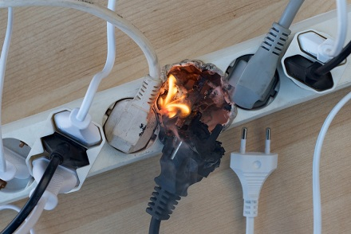

По статистике, несчастных случаев становится больше именно в период межсезонья, когда жители начинают использовать различные электрические обогреватели. В целях недопущения пожаров, гибели и травмирования людей Отдел надзорной деятельности и профилактической работы по г.Железногорску и Железногорскому району напоминает **правила предосторожности при эксплуатации обогревателей:**

* Важно внимательно изучить инструкцию по эксплуатации электроприбора и не нарушать требований, изложенных в ней. Нужно помнить, что каждый прибор имеет свой срок эксплуатации, который в среднем составляет около 10 лет. Использование его свыше установленного срока может привести к неприятным последствиям.
* Систематически проводите проверку исправности электропроводки, розеток, щитков и штепсельных вилок обогревателя.
* Следите за состоянием обогревательного прибора: вовремя ремонтируйте и заменяйте детали, если они вышли из строя.
* Используйте приборы, изготовленные только промышленным способом, ни при каких обстоятельствах ни в коем случае не используйте поврежденные, самодельные или «кустарные» электрообогреватели.
* Старайтесь избегать большой нагрузки на сеть подключая несколько мощных приборов одновременно.
* Каждый раз проверяйте то, насколько плотно вставлен штекер, иначе обогреватель может перегреться и стать причиной пожара.
* Не оставляйте включенным электрообогреватели на ночь, не используйте их для сушки вещей.
* Не давайте детям играть с такими устройствами.
* Устанавливайте электрообогреватель на безопасном расстоянии от занавесок или мебели. Ставить прибор следует на пол. В случае с конвекторами, их можно крепить на специальных подставках на небольшом расстоянии от пола.
* Не используйте обогреватель в помещении с лакокрасочными материалами, растворителями и другими воспламеняющимися жидкостями. Также не устанавливайте электрообогреватель в захламленных и замусоренных помещениях.
* Регулярно очищайте обогреватель от пыли — она тоже может воспламениться.
* Не размещайте сетевые провода обогревателя под ковры и другие покрытия.
* Не ставьте на провода тяжелые предметы (например, мебель), иначе обогреватель может перегреться и стать причиной пожара.

**Отдел надзорной деятельности и профилактической работы по г.Железногорску и Железногорскому району** **напоминает всем гражданам о необходимости строго соблюдать правила пожарной безопасности! Регулярно проверять состояние печных дымоходов, газового отопительного оборудования, а также помнить о безопасной эксплуатации электрообогревателей и электропроводки.**

**В случае возникновения чрезвычайной ситуации необходимо немедленно сообщить об этом на телефон службы спасения «01», с мобильного - «101», «112».**